RGB LED COFFEE TABLE
Michal Sušeň
FAI UTB Zlín
Nad Stráněmi 4511, 760 05 Zlín, Česká republika
email: michalsusen@seznam.cz

Abstrakt: Cílem této soutěžní práce je vytvořit fungující prototyp konferenčního stolu, jehož pracovní skleněnou desku bude podsvětlovat maticový displej tvořený RGB LED. Stůl bude umožňovat spektrální analýzu audio signálu v reálném čase a její následné zobrazení pomocí RGB LED maticového displeje. Mimo jiné bude stůl schopen zobrazit čas, datum, teplotu a libovolný text v podobě vizuálních efektů. Navíc stůl umožní hrát jednoduché hry jak pro jednoho hráče, tak pro více hráčů. Stůl bude ovládán pomocí infračerveného dálkového ovladače a taktéž pomocí mobilního telefonu s operačním systémem Google Android přes Bluetooth rozhraní.
Klíčová slova: RGB LED, Coffee Table, Bluetooth, Android, Coldfire.
- Úvod
Tato soutěžní konstrukce byla vytvořena proto, neboť videoukázky obdobných stolů byly uveřejněny na video portálu Youtube a byly velmi nevšední a zajímavé. Zveřejněné konstrukce však nevyhovovaly daným požadavkům, proto bylo rozhodnuto o výrobě nového prototypu, který by požadavky splňoval. Požadavky se týkaly jak rozměrů stolu samotného, tak jeho funkcí. Navíc podobný stůl není možné zakoupit v České republice a ani v jejím blízkém okolí.
Prototyp stolu byl nejprve navržen v programu Autodesk Inventor a po schválení byl vyroben. Dále byly osazeny RGB LED a vyvinuty obslužné DPS určené pro chod celého stolu. Nakonec byly napsány ovládací SW jak pro samotný stůl, tak ovládací SW pro mobilní telefony obsahující mobilní operační systém Google Android.
První část tohoto článku pojednává o samotném konstrukčním řešení stolu, následná kapitola řeší hardwarové vybavení stolu a poslední část pojednává o softwaru pro jednočipový mikropočítač, který řídí vizuální efekty, a o softwaru pro mobilní operační systém Google Android.

- RGB LED Coffee Table
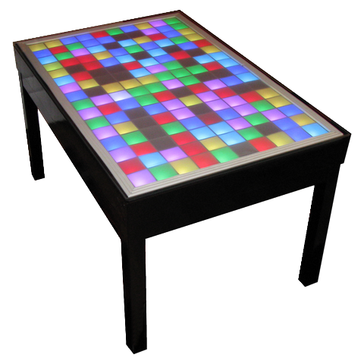
Obr. 2.1: Hotový stůl
  - Konstrukční řešení
Samotný stůl je vyroben podle navržené výkresové dokumentace s maximálními rozměry (V x Š x D [mm]) 520 x 625 x 955. Konstrukce stolu je patrná z uvedeného obrázku (Obr. 2.1 a Obr. 2.1.1). Nosná konstrukce stolu a obvodový rám stolu jsou vyrobeny z tvrdého dřeva a opatřeny dvěma vrstvami základového nátěru na dřevo šedé barvy a dvěma vrstvami vrchního nátěru lesklé černé bary s přidaným tužidlem pro vyšší lesk a odolnost barvy proti poškrábání.
Vnitřní část stolu tvoří dřevěný rastr vyrobený z lišt z měkkého dřeva, který je opatřen nástřikem stříbrné reflexní barvy pro zlepšení odrazu světla od RGB LED.
Dno stolu je dvojité. Obě části dvojitého dna jsou tvořeny z dřevovláknitých desek, přičemž horní část dna je opatřena reflexním nástřikem stříbrné barvy, na které jsou nalepeny jednotlivé RGB LED. Spodní část dna je opatřena černým nátěrem a jsou na ní umístěny konektory pro připojení napájecího napětí, zdroje zvuku a potenciometr pro nastavení zesílení zvuku. Mezi těmito dvěma vrstvami jsou ukryty všechny řídící obvody potřebné pro chod stolu.
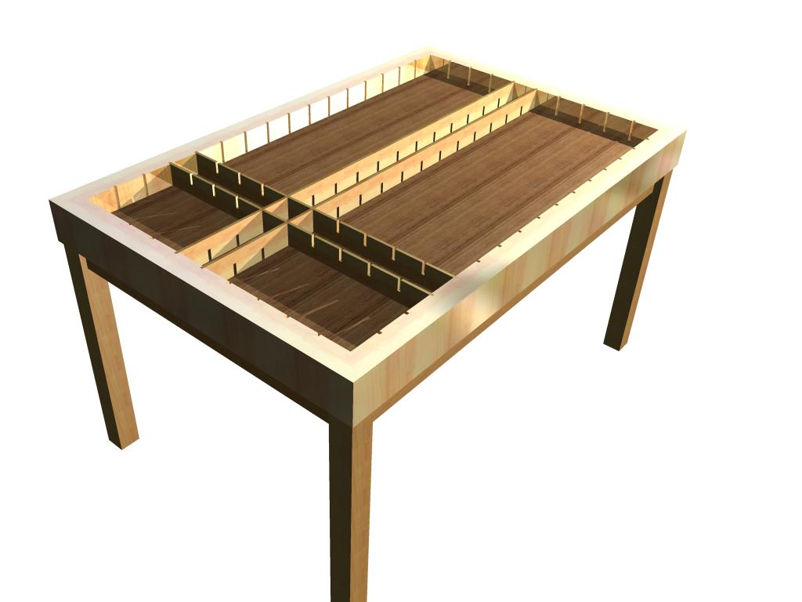
Obr. 2.1.1: Konstrukce stolu
  - Hardware
Zobrazovací jednotka stolu je tvořena RGB LED a její buzení zajišťují řádkové a sloupcové budiče ovládané jednočipovým mikropočítačem.

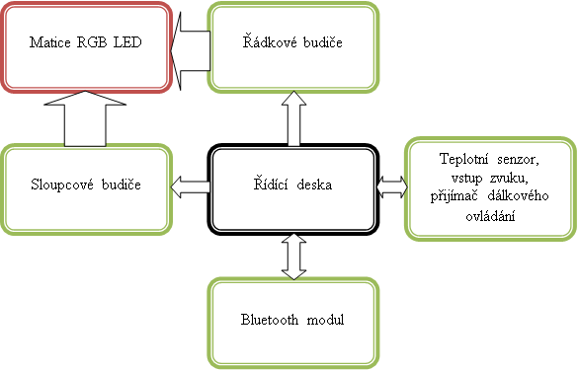

Obr. 2.2.1: Blokové schéma

Na obrázku (Obr. 2.2.1) blokového schématu je patrné propojení jednotlivých součástí celého stolu. Řádkové a sloupcové budiče ovládá řídící deska, na které je umístěn jednočipový mikropočítač, zajišťující mimo jiné i obsluhu přijímače dálkového ovladače, obvodu reálného času, teploměru, vstupu zvuku a komunikaci s bluetooth modulem.
Řídící deska je osazena mikrokontrolérem od firmy Freescale, konkrétně se jedná o jednočipový mikropočítač s označením ColdFire V1 MCF51AC128ACFUE. Ten obstarává veškerou komunikaci se všemi ostatními aktivními součástkami. Přímo na DPS je také umístěn obvod reálného času od firmy Dallas. Jedná se model s označením DS1307, který s mikroprocesorem komunikuje po sběrnici I2C.Jeho běh je řízen externím hodinovým krystalem, čas a datum je zálohován externí knoflíkovou baterií CR2032. Dále je zde umístěn audio zesilovač LM368, který slouží k zesílení audio signálu určeného pro spektrální analýzu audio signálu a podpůrné součástky pro chod celé řídící desky. Sběrnice pro komunikaci s řádkovými, sloupcovými budiči, bluetooth modulem a přijímačem dálkového ovládání jsou vyvedeny pomocí úhlových pin header konektorů. Napájení řídící desky je realizováno pomocí externího stabilizovaného napájecího zdroje 5V/3A, který je značně předimenzován. Řídící deska navíc obsahuje 3,3V stabilizátor pro bluetooth modul.
Jako budič řádků slouží Johnsonův dekadický čítač, jehož výstupy jsou posíleny komplementárním zapojením tranzistorů. Přepínání jednotlivých řádků je zde řešeno pomocí jednoho časovacího datového vodiče CLOCK. Synchronizace prvního řádku je řešena pomocí dalšího datového vodiče RESET.
Řádek svítí tehdy, je-li na výstupním konektoru typu pin header přivedeno přes tranzistor kladných +5V. Jelikož je použitý čítač dekadický, může v jednu chvíli svítit jen a pouze jeden z řádků. Tím je zaručeno to, že se nikdy nerozsvítí více řádků, což by zapříčinilo zničení sloupcového budiče vlivem nadměrného průchodu proudu.
Jako budič sloupců je zde použito 6 sériových registrů, které komunikují s řídící deskou přes rozhraní SPI. Rozhraní SPI je zde použito z důvodu své jednoduché implementace a hlavně kvůli hardwarové podpoře na straně mikrokontroléru. Sběrnice komunikuje na rychlosti 24 MHz, kdy polarita i fáze je v log.1. Řídící deska pracuje v režimu master a budič sloupců jako slave takovým způsobem, že data se posílají jenom z masteru na slave. Data ze sériových registrů se tedy nečtou zpět, není to potřeba.
Jelikož má stůl 16 sloupců a každý z nich má 3 základní barvy, je potřeba řídit celkem 48 virtuálních sloupců takovým způsobem, že každá z barev je rozdělena napůl. Jeden registr tak ovládá vždy jednu barvu dané polovinu stolu.
Jako bluetooth modul je zde použit upravený bluetooth modul od firmy Rayson, konkrétně se jedná o typ BTM-112. Jedná se o modul pracující ve třídě Class 2 a používá standart v2.0 + EDR. Modifikace spočívá v tom, je samotný bluetooth modul je připájený k další DPS, která obsahuje vyleptaný motiv antény, přípojné místo pro externí anténu, dvě indikační LED a montážní otvory s roztečí pin header konektoru, takže je velice snadné tento modul na pin header konektor přímo připájet.
Bluetooth modul je tedy přímo napájen na pin header konektor řídící desky, kde komunikuje s mikroprocesorem přes rozhraní SCI rychlostí 19 200b/s v režimu bez řízení toku dat. Parametry bluetooth modulu se nastavují pouze přes SCI pomocí AT příkazů definovaných výrobcem. Konfigurovat bluetooth modul přes bluetooth rozhraní nelze, je to z bezpečnostních důvodů.
  - Software
Softwarové vybavení je vytvořeno jak pro samotný stůl a všechny jeho funkce, tak pro mobilní telefon vybavený operačním systémem Google Android.
Software pro jednočipový mikropočítač umožnuje několik základních funkcí stolu, které lze bez problému rozšířit. Výčet funkcí je uveden na následujícím obrázku (Obr. 16).
Obslužný software byl napsán v jazyce C ve vývojovém prostředí Codewarrior s použitím nadstavby Processor Expert. Software využívá skoro všech komunikačních standardů a HW součástí, které jsou umístěny v jednočipovém mikropočítači. Jedná se o SPI, které se používá pro jednosměrnou komunikaci se sloupcovými budiči. SCI, které se využívá pro obousměrnou komunikaci s bluetooth modulem. I2C, které se využívá pro obousměrnou komunikaci s obvodem reálného času. Dva A/D převodníky, z nichž jeden měří amplitudu audio signálu a druhý napětí na napěťovém děliči teploměru s termistorem. Dále jsou zde využity dva časovače, jeden na přerušení pro mutiplexování a druhý pro detekci signálu z přijímače dálkového ovládání.
Software pro mobilní telefon s operačním systémem Google Android bylo nutné vyvinout proto, aby se rozšířily možnosti stolu. S dálkovým ovladačem umí stůl pouze měnit režim, mód, barvy a rychlost vykreslování. V programu pro mobilní telefon jde ovládat více funkcí, jako je například malování, hry pro více hráčů, upozornění na příchozí hovor nebo novou SMS zprávu.
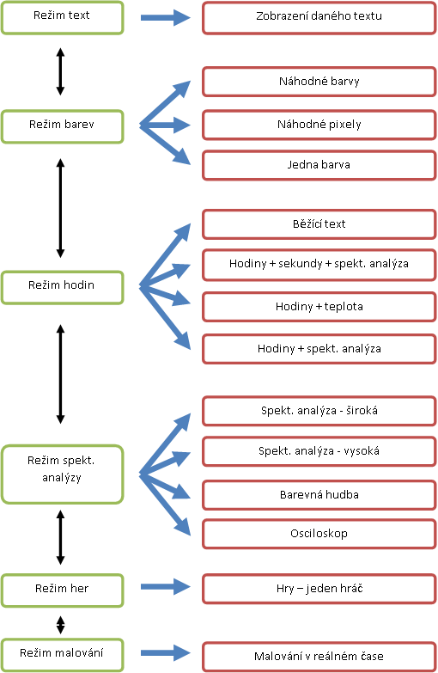

Obr. 2.3.1: Funkce stolu

- Závěr
Cílem této soutěžní práce bylo navrhnout a zkonstruovat prototyp stolu, který bude zobrazovat informace jako datum, čas, teplotu aj. v podobě vizuálních efektů. K těmto základním efektům byly postupem času přidávány další efekty a také vylepšení funkčnosti výrobku.
Při tvorbě této soutěžní práce bylo potřeba vypořádat se s mnoha problémy, protože ne vždy vše fungovalo napoprvé. Dílčí zapojení se nejprve vyzkoušely na nepájivém kontaktním poli a poté když vše fungovalo bez problémů, tak se navrhla a vyrobila DPS. Takto se postupovalo na celém výrobku až do zdárného konce.
Společně s tvorbou DPS vznikaly i části samotného kódu pro mikropočítač, které se zakomponovaly dohromady až při finálním sestavení celého stolu.
Byl taktéž vyvinut program pro mobilní telefon s operačním systémem Google Android. Vývoj nebyl zrovna jednoduchý, neboť se program pro daný operační systém vyvíjel vůbec poprvé.
Soutěžní konstrukci se tedy povedlo i přes všechna úskalí zprovoznit a navíc ještě pár věcí vylepšit.
Poděkování
Chtěl bych poděkovat mému konzultantovi, kterým je pan Ing. Petr Dostálek, Ph.D., za jeho pomoc, připomínky a rady k soutěžní konstrukci. Dále bych chtěl poděkovat panu Janu Adámkovi za přesnou a precizní výrobu stolu podle dodané výkresové dokumentace.
Seznam literatury
[1] FREESCALE SEMICONDUCTOR. HCS08 Family Reference Manual, Rev.1. [online]. 2003. Dostupné z: www.freescale.com
[2] ŠÁRA, Zdeněk. Normy pro IR datový přenos [online]. 1999. Dostupný z WWW: http://hw.cz/docs/ir_prenos/ir_protokoly.html

